ANALIZA TECHNICZNA I FUNDAMENTALNA

NA PRZYKŁADZIE SPÓŁKI PKN ORLEN

- Prezentacja Spółki PKN ORLEN S.A.
Polski Koncern Naftowy Spółka Akcyjna została utworzona aktem notarialnym z dnia 29 czerwca 1993 roku w wyniku przekształcenia przedsiębiorstwa państwowego w spółkę akcyjną. Spółka została zarejestrowana pod nazwą Mazowieckie Zakłady Rafineryjne i Petrochemiczne Petrochemia Płock Spółka Akcyjna w Sądzie Rejonowym w Płocku, w dniu 1 lipca 1993 roku
Dnia 7 września 1999r doszło do fuzji Petrochemii Płock i Centrali Paliw Naftowych CPN S.A., a następnie zgodnie z uchwałą Walnego Zgromadzenia Akcjonariuszy z dnia 3 kwietnia 2000 roku zarejestrowaną w Sądzie Rejonowym w Płocku w dniu 12 kwietnia 2000 roku Spółka zmieniła nazwę na Polski Koncern Naftowy ORLEN Spółka Akcyjna.
Obecnie PKN ORLEN jest jedną z największych korporacji przemysłu naftowego w Europie Środkowo-Wschodniej. Zajmuje się przerobem ropy naftowej na benzyny bezołowiowe, olej napędowy, olej opałowy, paliwo lotnicze, tworzywa sztuczne i wyroby petrochemiczne.
Zarządza siedmioma rafineriami w Polsce, Czechach i na Litwie. Zintegrowany kompleks rafineryjno–petrochemiczny w Płocku zaliczany jest do najnowocześniejszych i najefektywniejszych tego typu obiektów w Europie. W 2011 r. łączny przerób ropy naftowej w Grupie ORLEN wyniósł blisko 27,8 mln ton.
Spółka posiada największą w Europie Centralnej sieć blisko 2 700 stacji paliw zlokalizowanych w Polsce, Niemczech, Czechach i na Litwie. Na stacjach oferuje klientom produkty i usługi najwyższej jakości. Zapleczem sieci detalicznej ORLENU jest efektywna infrastruktura logistyczna, składająca się z naziemnych i podziemnych baz magazynowych oraz sieci rurociągów dalekosiężnych.
Posiada również koncesje na lądowe i morskie poszukiwania ropy naftowej i gazu ziemnego na terenie całego kraju. Jednym z jej priorytetów jest rozpoznawanie i eksploatacja gazu ze złóż niekonwencjonalnych. Przyjętym kierunkiem rozwoju jest przekształcanie PKN ORLEN w koncern typu multiutility zaangażowanego w sektor energetyczny.
Podstawowy przedmiot działalności Grupy Kapitałowej Polskiego Koncernu Naftowego ORLEN S.A.
stanowi:
- Przerób ropy naftowej oraz wytwarzanie produktów i półproduktów ropopochodnych (rafineryjnych i petrochemicznych);
- Produkcja podstawowych chemikaliów, nawozów i związków azotowych, tworzyw sztucznych i kauczuku syntetycznego;
- Skup, przerób i obrót olejami przepracowanymi oraz innymi odpadami chemicznymi;
- Wytwarzanie, przesyłanie i obrót energią cieplną i elektryczną;
- Prowadzenie działalności handlowej w obrocie krajowym i zagranicznym na rachunek własny, na zlecenie i w komisie, a w szczególności: obrót ropą naftową, paliwami ropopochodnymi i innymi, sprzedaż artykułów przemysłowych i spożywczych;
- Prowadzenie działalności badawczej, projektowej, rozwojowej, budowlanej, produkcyjnej na własny rachunek i w komisie, w dziedzinach zwianych z przetwarzaniem, magazynowaniem, konfekcjonowaniem i obrotem paliwami stałymi, ciekłymi i gazowymi oraz
pochodnymi produktami chemicznymi i transportem drogowym, kolejowym, wodnym i rurociągowym;
- Magazynowanie, składowanie i przechowywanie ropy naftowej i paliw płynnych oraz tworzenie i utrzymywanie zapasów paliw,
- Prowadzenie stacji paliw, barów, restauracji i hoteli oraz działalność cateringowa;
- Górnictwo ropy naftowej i gazu ziemnego.
Na koniec zeszłego roku firma deklarowała, że w Polsce pracuje dla nich prawie 5 tys. osób. „The Forbes”, oceniając 2 tys. firm działających na świecie w 2006 r., uplasował ORLEN na 55. pozycji na świecie w branży Oil & Gas Operations, natomiast ranking największych firm Europy Środkowo-Wschodniej – Giganci Europy Centralnej – na pierwszym miejscu.
Pierwsze notowanie akcji PKN ORLEN odbyło się w listopadzie 1999 roku. Akcje PKN ORLEN notowane są na Giełdzie Papierów Wartościowych w Warszawie w systemie notowań ciągłych i wchodzą w skład indeksów największych spółek WIG20 oraz WIG, a także indeksu branżowego WIG-paliwa. Od 19 listopada 2009 roku akcje PKN ORLEN należą do indeksu spółek zaangażowanych w społeczną odpowiedzialność biznesu – Respect Index
Notowane są również, w formie Globalnych Kwitów Depozytowych (GDR) na Londyńskiej Giełdzie Papierów Wartościowych. Obrót kwitami depozytowymi odbywa się również w USA na pozagiełdowym rynku OTC. Na czeskim rynku kapitałowym obecna jest także jedna ze spółek Grupy Kapitałowej PKN ORLEN- Unipetrol.
W latach 2013-2017, Koncern planuje wydać na inwestycje 22,5 mld zł, przede wszystkim na wydobycie i energetykę. Nowa strategia zakłada:
- Wzrost średniorocznego EBITDA wg LIFO o 58% do 6,3 mld zł
- Wyższe o 44% przepływy operacyjne na poziomie 5,6 mld zł średniorocznie
- Łączne wydatki inwestycyjne w wysokości 22,5 mld zł do 2017 r.
- Stopniowy wzrost wypłacanej dywidendy, do uzyskania poziomu 5% średniej rocznej kapitalizacji Spółki
- Utrzymanie dźwigni finansowej netto poniżej 30%

Spółka od wielu lat wspomaga inicjatywy służące ochronie życia i zdrowia, w szczególności wspierają instytucje i organizacje, do których zadań należy ratowanie ofiar wypadków komunikacyjnych i zapewnienie bezpieczeństwa na drogach. Udzielają także pomocy jednostkom zwalczającym klęski żywiołowe, pożary i inne zagrożenia, a więc wszystkim, które działają w ramach szeroko rozumianego systemu ratownictwa. Polski Koncern Naftowy ORLEN S.A. udziela darowizn bezpośrednio, bądź za pośrednictwem Fundacji ORLEN - DAR SERCA. Od wielu lat wspierają działania mające na celu ochronę polskiego dziedzictwa narodowego. Na szczególne wyróżnienie zasługuje wieloletnia współpraca z Muzeum Narodowym w Warszawie. W Bóbrce, na terenie najstarszej kopalni ropy naftowej na świecie, działa Fundacja Muzeum Przemysłu Naftowego i Gazowniczego im. Ignacego Łukasiewicza, której są jednym z Fundatorów.
Wizerunek marki buduje także zespół rajdowy ORLEN Teamu reprezentujący firmę i kraj we wszystkich najważniejszych rajdach organizowanych w Polsce i na świecie.

- Analiza techniczna Spółki

Kapitał zakładowy PKN ORLEN S.A. wynosi 534.636.326,25 zł i jest podzielony na 427.709.061 akcji zwykłych na okaziciela o wartości nominalnej 1,25 złotych każda akcja.
Kapitał zakładowy | 534 636 3226,25 PLN
Cena nominalna | 1,25 PLN
Liczba akcji | 427 709 061 szt.
Liczba akcji na okaziciela | 427 709 061 szt.
Liczba akcji imiennych | 0 szt.
Liczba akcji uprzywilejowanych | 0 szt.

Akcje PKN ORLEN S.A. notowane są na rynku podstawowym Giełdy Papierów Wartościowych w Warszawie w systemie notowań ciągłych i wchodzą w skład indeksów największych spółek WIG20 oraz WIG, a także indeksu branżowego WIG-paliwa. Od 19 listopada 2009 roku akcje PKN ORLEN S.A. należą do indeksu spółek zaangażowanych w społeczną odpowiedzialność biznesu – Respect Index. PKN ORLEN S.A. zadebiutował na Warszawskiej Giełdzie Papierów Wartościowych 26 listopada 1999 roku.
Akcje PKN ORLEN S.A. zostały wyemitowane w następujących seriach:
- seria A, w roku 1999, w liczbie 336 000 000, o wartości nominalnej 1,25 PLN
- seria B, w roku 1999, w liczbie 6 971 496, o wartości nominalnej 1,25 PLN
- seria C, w roku 1999, w liczbie 77 205 641, o wartości nominalnej 1,25 PLN
- seria D, w roku 2000, w liczbie 7 531 924, o wartości nominalnej 1,25 PLN

- Struktura akcjonariatu

Największym akcjonariuszem jest Skarb Państwa, w którego rękach pozostaje ponad 27% udziałów, kolejni to: Aviva OFE- 5, 08% udziałów, ING OFE- 5,01% udziałów. Pozostali akcjonariusze, którzy posiadają ponad 62% udziałów, to krajowe i zagraniczne firmy i osoby prywatne. (wykres nr1)
Liczba akcji pozostająca w rękach Skarbu Państwa to 117 710 196, w rękach Aviva OFE to 21 744 036, w rękach INGOFE to 21 464 398, a pozostali akcjonariusze posiadają ogółem 26 682 013 akcji. (tabela nr1)
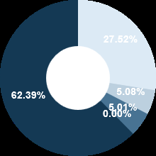
Wykres nr1. Podział akcjonariuszy PKN ORLEN S.A. ze względu na udziały.

wyszczególnione | udział [%] | liczba aukcji [szt.] | udział [%]
Skarb Państwa | 27,52 | 117 710 196 | 27,52
Aviva OFE | 5,08 | 21 744 036 | 5,08
ING OFE | 5,01 | 21 464 398 | 5,01
Gabor Artur | 0,00 | 3 200 | 0,00
Borowiec Grzegorz | 0,00 | 100 | 0,00
Pozostali | 62,39 | 266 787 131 | 0,62
Ogółem | 100 | 427 709 061 | 100
Tabela nr 1. Podział akcjonariuszy PKN ORLEN S.A. ze względu na udziały i ilość posiadanych akcji.
- Dywidendy
Dywidenda jest to część wypracowanego przez spółkę zysku, która jest wypłacana posiadaczom akcji.
O jej wypłacie decyduje walne zgromadzenie akcjonariuszy, obradujące po sporządzeniu sprawozdania finansowego za dany rok. Wszystkie akcje zwykłe uprawniają do jednakowej dywidendy. Do wyższej dywidendy mogą jedynie uprawniać akcje uprzywilejowane (których posiadaczami są zazwyczaj założyciele spółki). Dywidenda jest wypłacana wszystkim akcjonariuszom, którzy posiadają walory spółki w dniu, przyjętym jako dzień ustalenia prawa do dywidendy.
Polityka dywidend PKN ORLEN S.A. przewiduje określanie rekomendowanego poziomu dywidend w relacji do wolnych przepływów pieniężnych dla akcjonariuszy po realizacji budżetu inwestycyjnego i optymalizacji struktury kapitałowej.
Według przyjętej metodologii, w zależności od wyniku operacyjnego, nakładów inwestycyjnych oraz oczekiwań co do zmian w poziomie zadłużenia w nadchodzącym okresie, Zarząd PKN ORLEN S.A. przed każdym Zwyczajnym Zgromadzeniem Spółki rozważa zaproponowanie akcjonariuszom wypłatę dywidendy na poziomie co najmniej 50% wskaźnika FCFE.
Wypłata dywidend w oparciu o poziom wolnych przepływów pieniężnych dla akcjonariuszy (FCFE) - minimum 50% FCFE; uwzględnia wydatki kapitałowe, fuzje i przejęcia; pozwala utrzymać optymalną strukturę kapitału.
Spółka dotychczas wypłaciła dywidendy za lata: 1999, 2000, 2001, 2002, 2003, 2004 i 2007. Ich wysokość przedstawia tabela nr 2. Wypłata dywidendy za 2004 rok przez PKN ORLEN S.A. nastąpiła w dwóch ratach: 1 września 2005r i 1 grudnia 2005r.
Spółka nie wypłaciła dywidendy za lata 2005, 2006, 2008, 2009, 2010 i 2011

dywidenda za rok | wysokość dywidendy na jedną akcję w zł | % zysku netto przeznaczony na dywidendę | dzień prawa do dywidendy | dzień wypłaty dywidendy
1999 | 0,05 | 3,30% | 31 maja 2000 roku | 15 czerwca 2000 roku
2000 | 0,05 | 3,00% | 31 maja 2001 roku | 3 lipca 2001 roku
2001 | 0,12 | 20,30% | 17 lipca 2002 roku | 1 sierpnia 2002 roku
2002 | 0,14 | 15,40% | 1 sierpnia 2003 roku | 2 września 2003 roku
2003 | 0,65 | 29,80% | 2 sierpnia 2004 roku | 1 września 2004 roku
2004 | 2,13 | 40% | 1 sierpnia 2005 roku | 1 września 2005 roku 1,07 zł / akcję  1 grudnia 2005 roku  1,06 zł / akcję
2005** | 0,00 | - | - | -
2006** | 0,00 | - | - | -
2007 | 1,62 | 25,11% | 1 sierpnia 2008 roku | 1 września 2008 roku
2008** | 0,00 | - | - | -
2009** | 0,00 | - | - | -
2010** | 0,00 | - | - | -
2011** | 0,00 | - | - | -
Tabela nr 2. Dywidendy wypłacane przez PKN ORLEN S.A.

- Notowania
Pierwsze notowanie akcji PKN ORLEN odbyło się w listopadzie 1999 roku. Kapitał akcyjny Spółki dzieli się na 427 709 061 akcji zwykłych na okaziciela, o wartości nominalnej 1,25 zł, przypadającej na każdą akcję. Depozytariuszem kwitów depozytowych Spółki jest The Bank of New York Mellon. Jednostką transakcyjną na giełdzie londyńskiej jest 1 GDR, na który przypadają dwie akcje Koncernu.
W dniu debiutu obrót akcjami wyniósł 477 538 435zł. W chwili otwarcia cena akcji wynosiła 22,20 zł, a w momencie zamknięcia 22,10 zł. Maksymalna cena osiągnięta tego dnia to: 22,40 zł, a minimalna to: 21,40 zł.
Obrót akcjami od dnia debiutu do końca roku 2012 przedstawiał się następująco:
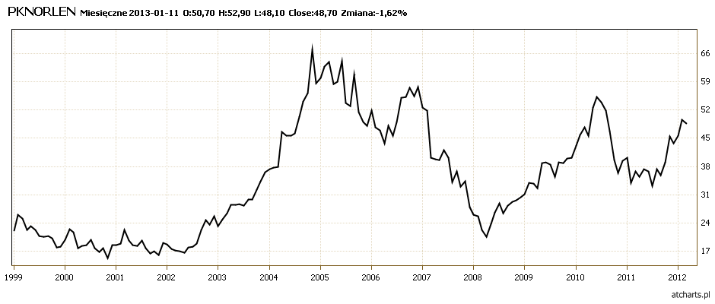
Wykres nr 2. Cena akcji PKN ORLEN S.A. w latach 1999-2012.
Jak widać z powyższego wykresu, po niezbyt udanym starcie i nienajlepszych notowaniach w ciągu pierwszych czterech lat, w roku 2004 nastąpił gwałtowny wzrost cen akcji spółki. W czwartym kwartale osiągną najwyższy jak dotąd poziom i przez kolejne lata utrzymywał się na stosunkowo wysokim poziomie, notując niewielkie spadki i wzrosty, ale cena aukcji nie spadła poniżej 45 zł, a więc wciąż stanowiła dwukrotność ceny z dnia debiutu giełdowego. Gwałtowny spadek cen aukcji można notować dopiero w 2007 roku i tendencja spadkowa utrzymywała się aż do II kwartału 2008 roku, kiedy to cena spadła poniżej 20 zł, a więc była ok. 20% niższa niż w dniu debiutu. Od tego czasu spółka przejawia tendencję zwyżkową, a ceny akcji nie spadły poniżej 30 zł nawet w roku 2011, w którym to był rokiem spadków na większości giełd światowych.
Obrót akcjami w latach 2011-2012 przedstawiał się następująco:
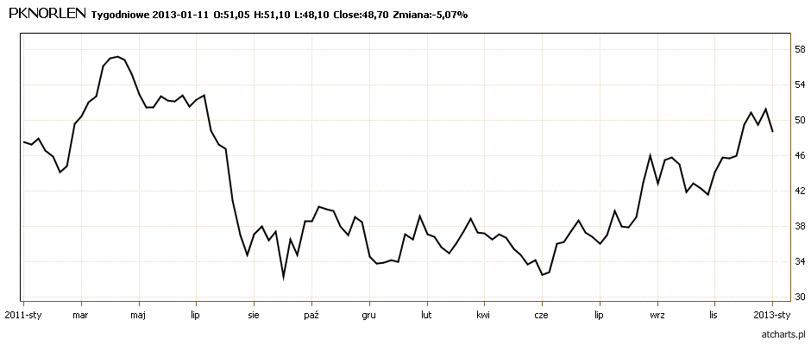
Wykres nr 3. Cena akcji PKN ORLEN S.A. w latach 2011-2012.

Rok 2011 stał pod znakiem spadków na większości światowych giełd. Tym tendencjom nie oparła się również Giełda Papierów Wartościowych w Warszawie. Indeks największych spółek WIG20 stracił na wartości 21,9%. Cena akcji ORLENU spadła o 26%, zamykając rok na poziomie 33,9 zł, co przekłada się na rynkową wycenę Koncernu ok. 14,5 mld zł. Na rynku notowań ciągłych w trakcie tego roku właściciela zmieniło 322 357 387 akcji, czyli 75,4% liczby wyemitowanych akcji. Najniższa cena w roku wyniosła 30,33 zł, a najwyższy kurs osiągnął wartość 58,85 zł
Dla PKN ORLEN S.A giełdowy rok 2011, był rokiem bardzo dużych i gwałtownych wahań.
Początek roku to zdecydowana tendencja zniżkowa. Kurs PKN Orlen złamał sekwencję coraz niższych szczytów, pokonując w pierwszym i drugim kwartale 2011 roku 40 PLN.
Szczyt tej tendencji wzrostowej uformowany został na początku kwietnia 2011 na poziomie 58,85 PLN. Od tego momentu walor realizuje strukturę korygującą cały impuls. Głęboki zasięg spadków sięgną kulminacyjnego punktu na poziomie 30,93 PLN we wrześniu 2011 roku. Ostatni kwartał 2011 zapowiadał się kolejnym złamaniem sekwencji niższych szczytów, jednak sytuacja ta była chwilowa i na początku listopada spółka znów zanotowała spadek, który utrzymał się do końca 2011 roku.
Zysk na jedną akcję w tym roku wyniósł 5,53 PLN. Zysk ten jest obliczany poprzez podzielnie zysku lub straty netto za dany okres, która przypada na zwykłych akcjonariuszy Jednostki Dominującej (licznik), przez średnią ważoną ilość akcji zwykłych występujących w ciągu danego okresu (mianownik).
Według wartości obrotów na Giełdzie Papierów Wartościowych w Warszawie spółka zakończyła rok na piątym miejscu wyprzedzając takie firmy jak: TPSA, PGE czy Tauron, przedstawiając następujące dane:
Wartość obrotów (mln zł)- 14 292,4
Udział w obrotach (%) - 5,71
Średnia liczba transakcji na sesję - 1 957

Największe obroty spółka zanotowała na sesji 21.07 , w którym to dniu wartość obrotu (mln zł) wyniosła - 483,94
W klasyfikacji spółek według wartości rynkowej PKN ORLEN S.A. zajęła dziewiąte miejsce z liczbą akcji 427 709 061, o wartości rynkowej 14 499,34mln zł, co daje 3,25% udziału w rynku.

Obrót akcjami w roku 2012 przedstawiał się następująco:
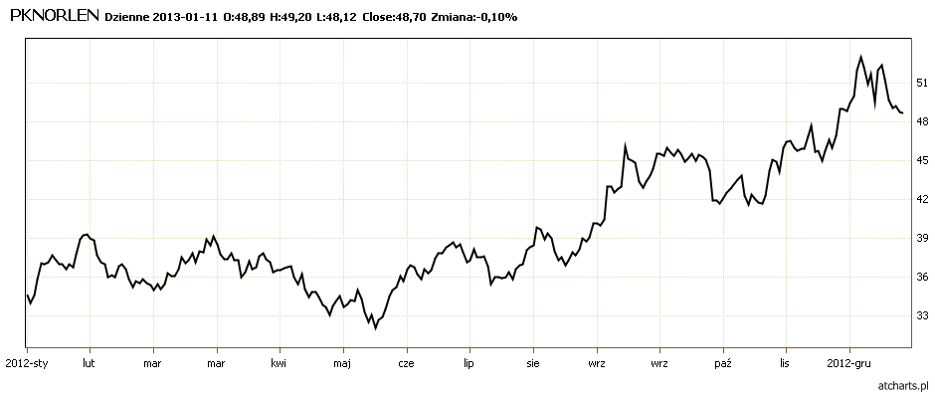
Wykres nr 4. Cena akcji PKN ORLEN S.A. w roku 2012.

Na koniec roku 2011 akcje PKN ORLEN S.A. zanotowały tendencje spadkowe, które wydawało się będą się utrzymywać w kolejnych miesiącach 2012 roku. Ta tendencja nie utrzymała się jednak i początek roku rozpoczął się niewielkim wzrostem cen akcji. Wbrew wcześniejszym obawom odnośnie ryzyka osłabienia marż oraz spowolnienia koniunktury gospodarczej I pół. 2012 r. przyniosło poprawę EBIT wg. LIFO r/r. Mimo wcześniejszych oczekiwań co do presji na niskie marże rafineryjne I półrocze, na skutek rekordowych marż w II kw.2012 r. okazało się być
wyjątkowo dobre dla PKN Orlen. Koncern zanotował w I pół. 2012 r. 1,4 mld PLN EBIT wg. LIFO w porównaniu z 1,2 mld PLN EBIT wg. LIFO w I pół. 2011 r. Warto nadmienić, iż poprawa wyniku nastąpiła mimo spadku wolumenów sprzedaży (-8% r/r) na skutek przeprowadzenia cyklicznego postoju remontowego w Orlen Lietuva w II kw. 2012 r. Marże rafineryjne w kolejnych miesiącach nadal charakteryzowały się podwyższoną zmiennością, pozostając w III kw. Na relatywnie wysokich poziomach.
PKN Orlen w 2012 r. może pochwalić się stabilną sytuacją finansową, która
pozwala na zachowanie buforu bezpieczeństwa w razie nieprzewidzianych turbulencji
rynkowych. Zadłużenie netto na koniec 30 czerwca 2012 r. wyniosło 8,2 mld PLN. W
strukturze zadłużenia dominują kredyty walutowe, z czego około 44% to kredyty
denominowane w USD, a około 40% to zadłużenie eurowe. Na koniec 2012 r. koncern
dysponował 3,6 mld PLN gotówki. W czerwcu koncernowi udało się uplasować na rynku
krajowym obligacje 7-letnie w wysokości 1 mld PLN, oparte na oprocentowaniu zmiennym
6M WIBOR powiększone o marżę 160 punktów bazowych. Powyższa emisja to pierwszy krok
w kierunku dywersyfikacji źródeł finansowania, spółka analizuje także możliwość
przeprowadzenia kolejnych emisji, tym razem skierowanych do inwestorów detalicznych.
Plany związane z emisją obligacji denominowanych w EUR zostały na razie odłożone ze
względu na niesprzyjające otoczenie makroekonomiczne oraz konieczność odzyskania
ratingu inwestycyjnego.
W drugiej połowie 2012 akcje PKN ORLEN S.A. nadal utrzymywały pozytywne tendencje z pierwszej połowy roku. W grudniu udało się przekroczyć cenę 50 zł, a tym samym powrócić do poziomu sprzed gwałtownego załamania w lipcu 2011 r.
PKN w ostatnich tygodniach 2012 r. pokazał że pomimo osuwania się notowań w dół i ponownych wzrostów, ogólna sytuacja utrzymała wzrostowe scenariusze analityków. Z drugiej jednak strony wsparcie 40,62-40,89 zł nie jest jakoś szokująco mocne - dużo większą wiarygodnością cechuje się strefa 38,77-39,43 zł, bowiem poza poziomami Fibonacciego jest ona potwierdzona przez występowanie w tym zakresie cenowym historycznie istotnych poziomów wsparć i oporów oraz 200 sesyjnej WMA.
W ostatnich dniach grudnia akcje PKN ORLEN straciły ok. 3 %. Pomimo tego, kurs PKN Orlen był w w tym miesiącu na ponad 11 proc. plusie. Ostatniego dnia roku kurs bieżący akcji wynosił 52, 00 zł, a ich wartość wynosiła 35 725,87 tys. Zł.
Minimalny kurs akcji w roku 2012 wynosił 31,44 zł, a maksymalny 53,70 zł.
Zróżnicowanie kursu akcji w ostatnich miesiącach 2012 roku przedstawia poniższy wykres:

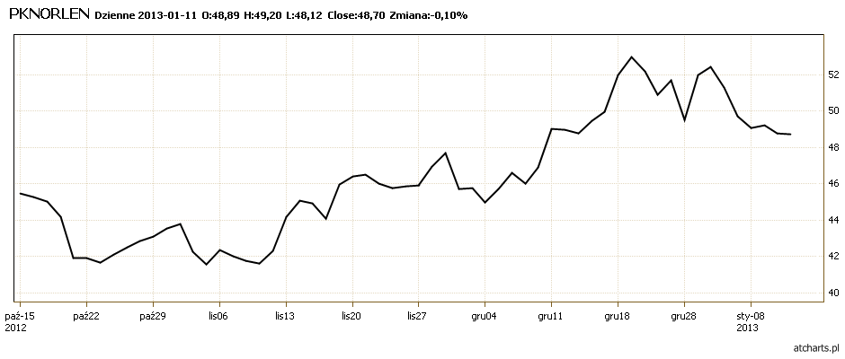
Wykres nr 5. Cena akcji PKN ORLEN S.A. od października do 31 grudnia roku 2012.

- Analiza fundamentalna

Analiza fundamentalna, jak sama nazwa wskazuje, opiera się na „fundamentach”, czyli na
kondycji gospodarki oraz kondycji badanego podmiotu gospodarczego. Stosowana jest dla inwestycji o długim horyzoncie czasowym i służy do wyszukiwania i oceny spółek, których akcje mogą osiągać ceny wyższe niż w chwili przeprowadzenia analizy.

3.1. Sytuacja makroekonomiczna

Produkt Krajowy Brutto - pojęcie ekonomiczne, oznaczające jeden z podstawowych
mierników dochodu narodowego stosowanych w rachunkach narodowych. Stanowi sumę wartości wszystkich finalnych towarów i usług wyprodukowanych na terenie kraju w ciągu określonego czasu (zazwyczaj w roku).
Na koniec 2011 r. PKB wynosił 1.522,7 mld zł wobec 1.415,4 mld zł rok wcześniej.
Dynamika wzrostu PKB w 2011 roku wyniosła 4,3 % wobec 3,9 % w 2010 roku.
W IV kwartale 2011 roku PKB wzrósł o 4,3 p% wobec oczekiwań rynkowych na poziomie 4,2%
i po wzroście w III kwartale 2011 roku o 4,2 %.
W IV kwartale 2011 r. głównym czynnikiem wzrostu PKB był popyt krajowy (wpływ na tempo wzrostu gospodarczego wyniósł 3,4 pkt. proc.). Wpływ spożycia ogółem był mniejszy niż w poprzednich kwartałach 2011 roku i wyniósł 0,9 pkt. proc., wzrósł wpływ akumulacji (2,5 pkt. proc.), na skutek wyraźnego umocnienia wpływu popytu inwestycyjnego - do 2,9 pkt. proc. Wpływ popytu zagranicznego (eksportu netto) na wzrost PKB był zbliżony jak w III kwartale i wyniósł 0,9 pkt. Proc
Dane ujawniają dwa bardzo wyraźne fenomeny: spadek dynamiki konsumpcji i przyspieszenie dynamiki eksportu
W I kwartale 2012 r. był wyższy o 3,5 % w porównaniu z analogicznym okresem w 2011 r. Nakłady brutto na środki trwałe wzrosły o 6,7%. Zwiększyła się także wartość dodana w cenach średniorocznych roku poprzedniego, we wszystkich sektorach gospodarki. Odczuł to także sektor finansowy i ubezpieczeniowy, który w poprzednich trzech kwartałach przeżywał regres. Głównym czynnikiem wzrostu PKB był popyt krajowy (wpływ na tempo wzrostu gospodarczego wyniósł 2,8 pkt proc.). Wpływ spożycia ogółem wyniósł 1,2 pkt proc. (w tym 1,4 pkt proc. – wpływ spożycia indywidualnego), a akumulacji 1,6 pkt proc. (w tym wpływ popytu inwestycyjnego i wpływ zmiany zapasów wyniósł po 0,8 pkt proc.). Wpływ popytu zagranicznego (eksportu netto) na wzrost PKB wyniósł 0,7 pkt procent.
W II kwartale 2012 r. PKB był wyższy o 2,4 proc., w porównaniu z analogicznym okresem w 2011 r.
Inwestycje wzrosły o 1,9 proc., a popyt krajowy spadł o 0,2 proc. rdr.
Na spowolnienie tempa wzrostu PKB wpłynęło osłabienie dynamiki spożycia ogółem oraz spadek akumulacji, a w rezultacie – obniżenie o 0,2 proc. popytu krajowego w skali roku, po raz pierwszy od III kwartału 2009 r. (rynek spodziewał się wzrostu o 1,9 proc., po wzroście o 2,7 w I kw. )
Spożycie ogółem w II kw. 2012 r. w porównaniu z analogicznym okresem 2011 r. wzrosło o 1,1 proc. Wzrost spożycia indywidualnego wyniósł 1,5 proc., natomiast mniejszy niż w poprzednim kwartale był spadek spożycia publicznego (0,1 proc.).
Nakłady brutto na środki trwałe w II kwartale 2012 r. były o 1,9 proc. wyższe niż przed wobec 6,7 proc. w I kw. i 6,8 proc. przed rokiem. Stopa inwestycji (relacja nakładów brutto na środki trwałe do produktu krajowego brutto w cenach bieżących) wyniosła 18,1 proc., podobnie jak w analogicznym okresie roku poprzedniego. Wartość dodana brutto w przemyśle wzrosła o 1,6 proc. w porównaniu z analogicznym okresem w 2011 r.

Inflacja jest to trwały wzrost ogólnego poziomu cen w gospodarce. Mierzy się ją przy pomocy stopy inflacji, która wyraża procentowo jak szybko zwiększa się poziom cen w danym czasie.
Poziom inflacji w Polsce w ciągu ostatnich trzech lat przedstawia wykres nr 6.
W 2001 wzrost cen towarów i usług konsumpcyjnych wyniósł 4,6 proc. w ujęciu rocznym
Średnioroczny wskaźnik cen towarów i usług konsumpcyjnych ogółem w 2011 r. wyniósł w relacji do 2010 roku 104,3.
W samym tylko grudniu ceny towarów i usług konsumpcyjnych wzrosły o 0,4 proc. w relacji do listopada 2011 roku. Największy wpływ na inflację miały podwyżki cen żywności (o 0,9 proc.), opłat związanych z transportem (o 0,9 proc.) oraz ze zdrowiem (o 1,6 proc.).
Żywność podrożała w ciągu roku o 4,6 proc
Inflacja w roku 2012, w poszczególnych miesiącach:
- w styczniu ceny wzrosły o 0,7 %w stosunku do przedniego miesiąca, a do stycznia 2011 r. o 4,1%
- w lutym ceny wzrosły o 0,4 %w stosunku do przedniego miesiąca, a do stycznia 2011 r. o 4,3%
- w marcu ceny wzrosły o 0,5 %w stosunku do przedniego miesiąca, a do stycznia 2011 r. o 3,9%
- w kwietniu ceny wzrosły o 0,2 %w stosunku do przedniego miesiąca, a do stycznia 2011 r. o 4,0%
- w maju ceny wzrosły o 0,2 %w stosunku do przedniego miesiąca, a do stycznia 2011 r. o 3,6%
- w czerwcu ceny wzrosły o 0,2 %w stosunku do przedniego miesiąca, a do stycznia 2011 r. o 4,3%
- w lipcu ceny wzrosły o 0,5 %w stosunku do przedniego miesiąca, a do stycznia 2011 r. o 4,0%
- w sierpniu ceny wzrosły o 0,3 %w stosunku do przedniego miesiąca, a do stycznia 2011 r. o 3,8%
- we wrześniu ceny wzrosły o 0,1 %w stosunku do przedniego miesiąca, a do stycznia 2011 r. o 3,8%
- w październiku ceny wzrosły o 0,4 %w stosunku do przedniego miesiąca, a do stycznia 2011 r. o 3,4%
- w listopadzie ceny wzrosły o 0,1 %w stosunku do przedniego miesiąca, a do stycznia 2011 r. o 2,8%
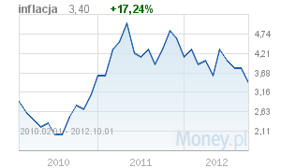
Wykres nr 6. Inflacja w latach 2010- 2012
Bezrobocie
Na koniec 2011 r. liczba bezrobotnych wyniosła 1 982,7 tys. osób, w tym 1 060,2 tys. kobiet, a 922,5 tys. mężczyzn.
Stopa bezrobocia w końcu 2011 r. wyniosła 12,5%
W 2012 stopa bezrobocia nadal wahała się w granicach 12, 5%. W ciągu dwóch ostatnich miesięcy wzrosła jednak, w listopadzie do 12,9%, a w grudniu do 13,3%. Na koniec 2012 roku liczba bezrobotnych w Polsce wynosi 2 mln 137,6 tys. osób.
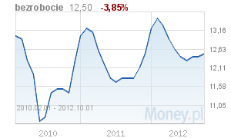
Wykres nr 7. Bezrobocie w latach 2010- 2012
Dług publiczny
Na koniec października 2012 roku zadłużenie Skarbu Państwa (SP) wyniosło 795.398,7 mln zł (tj. ok. 192,4 mld EUR lub ok. 250,1 mld USD – w przeliczeniu po kursach z dnia 31 października 2012 r.: 1 EUR = 4,1350 PLN, 1 USD = 3,1806 PLN). W porównaniu z końcem września 2012 roku zadłużenie to wzrosło o 3.680,9 mln zł tj. o 0,5%, a w porównaniu z końcem 2011 roku wzrosło o 24.271,2 mln zł tj. o 3,1%.
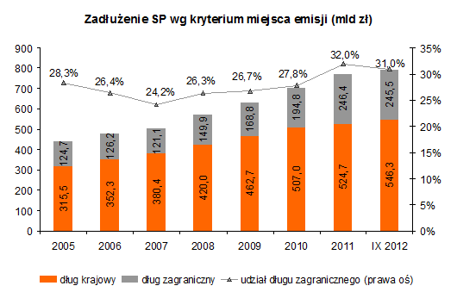
Wykres nr 8. Dług publiczny Polski w latach 2005- 2012
Deficyt budżetowy
Deficyt budżetowy to różnica pomiędzy dochodami budżetu państwa, a wydatkami odnotowanymi w danym roku. Bardziej generalnie, należałoby mówić o wyniku budżetu: jeśli wydatki przekraczają dochody, mamy do czynienia z deficytem budżetowym, jeśli dochody przekraczają wydatki – z nadwyżką. Szerszą miarą tego zjawiska jest wynik sektora finansów publicznych obejmujący poza wynikiem budżetu państwa również wynik budżetów władz samorządowych.
Deficyt budżetowy w 2011 roku wyniósł około 25 mld zł- planowano ok. 40 mld zł.
Deficyt budżetu państwa do października 2012 roku wyniósł ok. 34 mld zł - zakładany deficyt na ten rok wynosi 35 mld zł
Kursy walut w latach 2011 i 2012
Według rocznego raportu Narodowego Banku Polskiego w 2011 roku czynnikami determinującymi zmiany na rynku walutowym były: kryzys zadłużenia strefy euro i spowalniający wzrost gospodarczy na świecie. W pierwszych miesiącach można było zaobserwować wyraźne umocnienie euro - kurs EUR/USD ustanowił lokalny szczyt w maju na poziomie 1,48. Głównym czynnikiem wspierającym wspólną walutę były oczekiwania na podwyżki stóp procentowych w Europie. W tym czasie na rynku EUR/PLN uwidocznił się trend boczny z lokalnym szczytem powyżej 4,12. Drugą połowę 2011 roku zdominował już kryzys zadłużenia strefy euro. Od maja widoczna była wyraźna zmiana tendencji na rynku walutowym. Awersję do ryzyka potęgowało postępujące spowolnienie gospodarcze na świecie, w tym gospodarki amerykańskiej (MFW ostrzegł, że USA grozić może nawet nawrót recesji). Niepewność miała wpływ na rynki praktycznie do końca roku, a eskalacja procesu deprecjacji euro prowadząca do osłabienia wspólnej waluty do 1,30 wobec dolara przypadła na grudzień. Pomimo relatywnie dobrych fundamentów na wartości silnie tracił też polski złoty. W całym 2011 roku waluta polska osłabiła się o 15% wobec dolara i około 12% wobec euro. W przypadku kursu CHF/PLN istotną rolę odegrał Narodowy Bank Szwajcarii, który w obawie przed negatywnymi skutkami silnego umacniania się franka interwencyjnie ustanowił minimalny kurs wymiany EUR/CHF na poziomie 1,20. Skutkowało to ustabilizowaniem się złotego wobec waluty szwajcarskiej, pomimo utrzymującej się niepewnej sytuacji w strefie euro. Kurs CHF/PLN, który do sierpnia wzrósł do ponad 4,10, przez kolejne miesiące oscylował w przedziale 3,45-3,75.
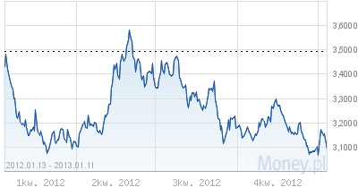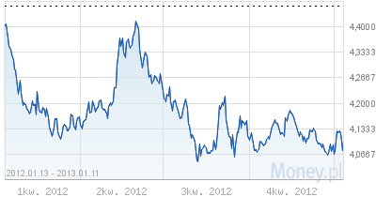
Wykres nr 9. Kurs dolara amerykańskiego w 2012 r. Wykres nr 10. Kurs euro w 2012 r.
3.2. Sytuacja w branży paliwowej oraz sytuacja Spółki na tle branży

Wysoki poziom cen paliw na giełdach światowych oraz umocnienie się dolara wobec złotego sprawiły, że w 2011 roku znacząco wzrosły ceny paliw silnikowych w Polsce. W celu stymulacji popytu dystrybutorzy paliw zredukowali do minimalnego poziomu marże detaliczne.
Mimo tego część polityków wywierała nacisk na firmy paliwowe, wzywając je do obniżenia cen w imię odpowiedzialności społecznej. W dłuższej perspektywie taki stan rzeczy zagraża stabilności rynku paliw w Polsce i trudnymi do przewidzenia konsekwencjami. W sytuacji wysokich cen i niskich marży wiele stacji paliw mogło kontynuować działalność tylko dzięki rozwojowi sprzedaży towarów i usług pozapaliwowych.
Średnio za litr oleju napędowego na stacjach paliwowych w Polsce trzeba płacić 5 złotych 40 groszy, za litr benzyny Pb95 5 złotych 35 groszy, a za litr autogazu 2 złote 85 groszy
Obecnie na giełdzie w branży paliwowo-energetycznej notowane są dwa subindeksy sektorowe: WIG-Paliwa oraz WIG- Energia. W skład tych subindeksów sektorowych mogą wchodzić tylko spółki, które należą do indeksu WIG a także mają przynajmniej 10 akcji w wolnym obrocie o wartości większej niż 1 mln euro. W skład indeksu WIG- Paliwa wchodzą następujące spółki: PKN ORLEN S.A., PGNiG S.A., Grupa Lotos S.A., Kopalnia Lubelski Węgiel „Bogdanka” S.A., New World Resources N.V., Petrolinvest S.A oraz CP Energia S.A. Największy udział w subindeksie na PKN ORLEN S.A. Wynosi on ponad 60%.
PKN Orlen przedstawił 25 października 2012 wyniki za okres trzeciego kwartału tego roku. Odnotował w tym okresie m.in. niemal 1,4 mld zł zysku netto, co zdaniem prezesa wynikało m.in. z „przyjaznego otoczenia makroekonomicznego”. Grupa wypracowała również 1,45 mld zł zysku operacyjnego, podczas gdy w poprzednim kwartale wynik ten wyniósł zaledwie 375 mln zł. Skonsolidowane przychody w analizowanym okresie wyniosły 31,654 mld zł, co jest znacznie lepszym wynikiem w porównaniu z 28,6 mld zł osiągniętymi rok wcześniej. Pozostałe wyniki również okazały się zgodne z prognozami. EBITDA, która wyniosła 2 mld zł przekroczyła oczekiwania o 3 proc., a wspomniane przychody przekroczyły plan o 3 proc. Po zsumowaniu wyników z trzech kwartałów bieżącego roku przychody sięgają 88,9 mld zł, czyli 15,4 proc. więcej niż w tym samym okresie roku 2011. Grupa notuje również 2,62 mld zł zysku netto w ujęciu narastającym, co oznacza z kolei wzrost o 44,2 proc. w ujęciu r/r. Spółka zwróciła uwagę na korzystny wpływ zmian otoczenia makroekonomicznego, który obejmował przede wszystkim poprawę marż rafineryjnych. Co istotne, pomogło również umocnienie się złotówki oraz utrzymanie stabilnego wolumenu produkcji oraz sprzedaży. Pomimo, iż rynki, na których działa grupa, zanotowały spadek popytu na benzynę w trzecim kwartale, a w Polsce i Niemczech mniejsza okazała się również konsumpcja oleju napędowego, grupa uzyskała dobre wyniki.
W rankingu 500 największych firm tygodnika POLITYKA, PKN ORLEN S.A zajmuje niezmiennie 1 miejsce w branży surowce i paliwa

  - Ogólna ocena kondycji finansowej PKN ORLEN S.A

Według MSSF, mln zł
2010 | 2011 | Zmiana
Przychody ze sprzedaży | 83 547 | 106 973 | 28%
EBITDA | 5 546 | 4 446 | - 20%
EBIT | 3 123 | 2 066 | - 34%
Efekt LIFO | - 1 408 | - 2 349 | -
EBITDA wg LIFO | 4 138 | 2 097 | - 49%
EBIT wg LIFO | 1 715 | - 283 | -
Zysk netto | 2 455 | 2 015 | - 18%
CF z działalności operacyjnej | 6 110 | 761 | -5 349
Nakłady inwestycyjne (CAPEX) | 3 011 | 2 133 | -878
Aktywa | 51 150 | 58 731 | 15%
Kapitał własny | 24 240 | 26 799 | 11%

Tabela nr 3. Dane finansowe PKN ORLEN S.A.
Według najnowszego opublikowane go przez Spółkę Raportu Finansowego za III kwartał 2012 roku sytuacja Spółki jest lepsza niż przewidywania analityków i stale się poprawia. Bardzo dobra jest kondycja finansowa Spółki. Środki pieniężne wykorzystane w działalności inwestycyjnej w III kwartale 2012 roku wyniosły (-) 675 mln PLN i obejmowały przede wszystkim wydatki netto na nabycie środków trwałych i wartości niematerialnych w kwocie (-) 462 mln PLN w związku z realizowanymi programami inwestycyjnymi. Wydatki netto na nabycie akcji i udziałów wyniosły (-) 77 mln PLN i dotyczyły głównie zwiększenia zaangażowania kapitałowego w spółkach Anwil
S.A. i Rafineria Nafty Jedlicze S.A. poprzez wykup pakietów mniejszościowych. Pozostałe wydatki w kwocie (-) 138 mln PLN związane były głównie z rozliczeniem transakcji zabezpieczających ceny produktów oraz kursy wymiany walut przy wykorzystaniu instrumentów pochodnych, które nie zostały wyznaczone dla celów rachunkowości zabezpieczeń.
Środki pieniężne wykorzystane w działalności finansowej w III kwartale 2012 roku wyniosły (-) 1 752 mln PLN i obejmowały głównie wydatki netto z tytułu spłaty kredytów i pożyczek w wysokości (-) 1 640 mln PLN oraz płatności odsetek w wysokości (-) 93 mln PLN.
W rezultacie saldo środków pieniężnych zwiększyło się w III kwartale 2012 roku o 226 mln PLN i na 30 września 2012 roku wyniosło 3 873 mln PLN.

- Wycena akcji Spółki metodą porównawczą
wg danych na dzień 1.10.2012

 |  | PKNORLEN (PKN)  (III 2012) | SEKTOR PALIWOWY  (III 2012) | WIG  (III 2012)
 | Wskaźnik C/Z | 6,43 | 11,50 | 10,06
 | Wskaźnik C/EBIT | 12,23 | 14,35 | 9,05
 | Wskaźnik C/WK | 0,78 | 1,03 | 1,40
 | Wskaźnik C/S | 0,18 | 0,39 | 0,76
.

Tabela nr 4. Wskaźniki rynkowe PKN ORLEN S.A

 |  |  | Wycena  porównawcza | Bieżąca  cena akcji | Interpretacja
 | Wycena C/Z | zł | 87,08 | 48,70 | akcje niedowartościowane/ kupuj
 | Wycena C/EBIT | zł | 57,10 | 48,70 | akcje niedowartościowane/ kupuj
 | Wycena C/WK | zł | 64,46 | 48,70 | akcje niedowartościowane/ kupuj
 | Wycena C/S | zł | 108,53 | 48,70 | akcje niedowartościowane/ kupuj

Tabela nr 5. Wycena akcji PKN ORLEN S.A

Objaśnienia do tabel: 4 i 5

C/Z- cena akcji/zysk netto za akcję
C/EBIIT- cena akcji/ zysk operacyjny
C/WK- cena akcji/wartość księgowa za akcję
C/S- cena akcji/przychody netto ze sprzedaży za akcję

- Rekomendacje
PKN Orlen zamierza w latach 2013-2017 osiągać średniorocznie 6,4 mld zł EBITDA wg LIFO, co byłby wzrostem w stosunku do rezultatów z okresu 2008-2012 o 58 proc. Do tego średniorocznie EBITDA według LIFO w segmencie rafinerii ma wynieść 2,7 mld zł, w segmencie petrochemii 2,5 mld zł, w detalu 1,5 mld zł. Dla segmentu wydobycia oszacowana wartość na 2017 rok to 0,4 mld zł, a w segmencie energetyki 0,3 mld zł.
Średniorocznie przepływy operacyjne mają wynieść 5,6 mld zł, co dałoby 44-proc. dynamikę. Koncern przewiduje także łączne wydatki inwestycyjne na poziomie 22,5 mld zł i dźwignię finansową netto do 30 proc.
Przy stałych w ostatnich miesiącach trendach wzrostowych cen akcji i poprawiających się z roku na rok wynikach finansowych, plany te mogą się podnieść. Mimo okresowych spadków cen akcji Spółka notuje od kilku lat regularny wzrost ceny. Jednocześnie należy podkreślić, że od lat klasuje się na wysokich pozycjach w rankingach zarówno giełdowych, analitycznych, jak i medialnych. PKN ORLEN podpisał w dniu 21 grudnia 2012 r. umowę kupna od PLL LOT 49% udziałów w PETROLOT Sp. z o.o., zwiększając do 100% swoje zaangażowanie w spółce. Jest więc firmą rozwijającą się i inwestującą w nowe możliwości zbytu. Jeśli nadal będzie utrzymywać takie tendencje, ma szansę stać się jedną z najbogatszych Spółek w tej części Europy nie tylko w swojej branży ale w ogólnym zestawieniu.

Spis tabel:
Tabela nr 1. Podział akcjonariuszy PKN ORLEN S.A. ze względu na udziały i ilość posiadanych akcji…………..str.4
Tabela nr 2. Dywidendy wypłacane przez PKN ORLEN S.A………………………………………………………….str.6
Tabela nr 3. Dane finansowe PKN ORLEN S.A.…………………………………………..………………………..str.15
Tabela nr 4. Wskaźniki rynkowe PKN ORLEN S.A………………………………………………………………….str.15
Tabela nr 5. Wycena akcji PKN ORLEN S.A…………………………………………………………………………str.16

Spis wykresów:

Wykres nr1. Podział akcjonariuszy PKN ORLEN S.A. ze względu na udziały………………………………………………………………str.4
Wykres nr 2. Cena akcji PKN ORLEN S.A. w latach 1999-2012………………………………………………………………………………….str.6
Wykres nr 3. Cena akcji PKN ORLEN S.A. w latach 2011-2012………………………………………………………………………………….str.7
Wykres nr 4. Cena akcji PKN ORLEN S.A. w roku 2012……………………………………………………………………………………………..str.8
Wykres nr 5. Cena akcji PKN ORLEN S.A. od października do 31 grudnia roku 2012…………………………………………………str.9
Wykres nr 6. Inflacja w latach 2010- 2012……………………………………………………………………………..……………………………….str.11
Wykres nr 7. Bezrobocie w latach 2010- 2012………………………………………………………………………………..………………………str.12
Wykres nr 8. Dług publiczny Polski w latach 2005- 2012…………………………………………………………………………………………str.12
Wykres nr 9. Kurs dolara amerykańskiego w 2012 r……………………………………………………………………………………………… str.13
Wykres nr 10. Kurs euro w 2012 r…………………………………………………………………………………………………………..……………..str.13

http://www.orlen.pl
http://www.orlen.pl
tamże
http://www.atcharts.pl
http://www.orlen.pl
http://www.chartstock.pl
http://www.bankier.pl
http://www.dm.pkobp.pl
http://www.atcharts.pl
http://www.forbes.pl
http://www.nbportal.pl
http://naszefinanse.wordpress.com
www.money.pl
www.money.pl
http://www.mf.gov.pl
http://www.nbportal.pl
http://www.forbes.pl
http://www.pkobp.pl
http://www.money.pl
http://www.finweb.pl
http://www.orlen.pl
Skonsolidowany Raport Kwartalny za III kwartał 2012 roku , w : http://www.orlen.pl/PL/RelacjeInwestorskie/InformacjeFinansowe/Strony/SprawozdaniaFinansowe.aspxS
http://www.orlen.pl

